Муниципальное бюджетное общеобразовательное учреждение
«Средняя общеобразовательная школа №1 города Анадыря»

Мероприятие
«Домашняя игротека как способ развития личности ребенка с ограниченными возможностями здоровья»

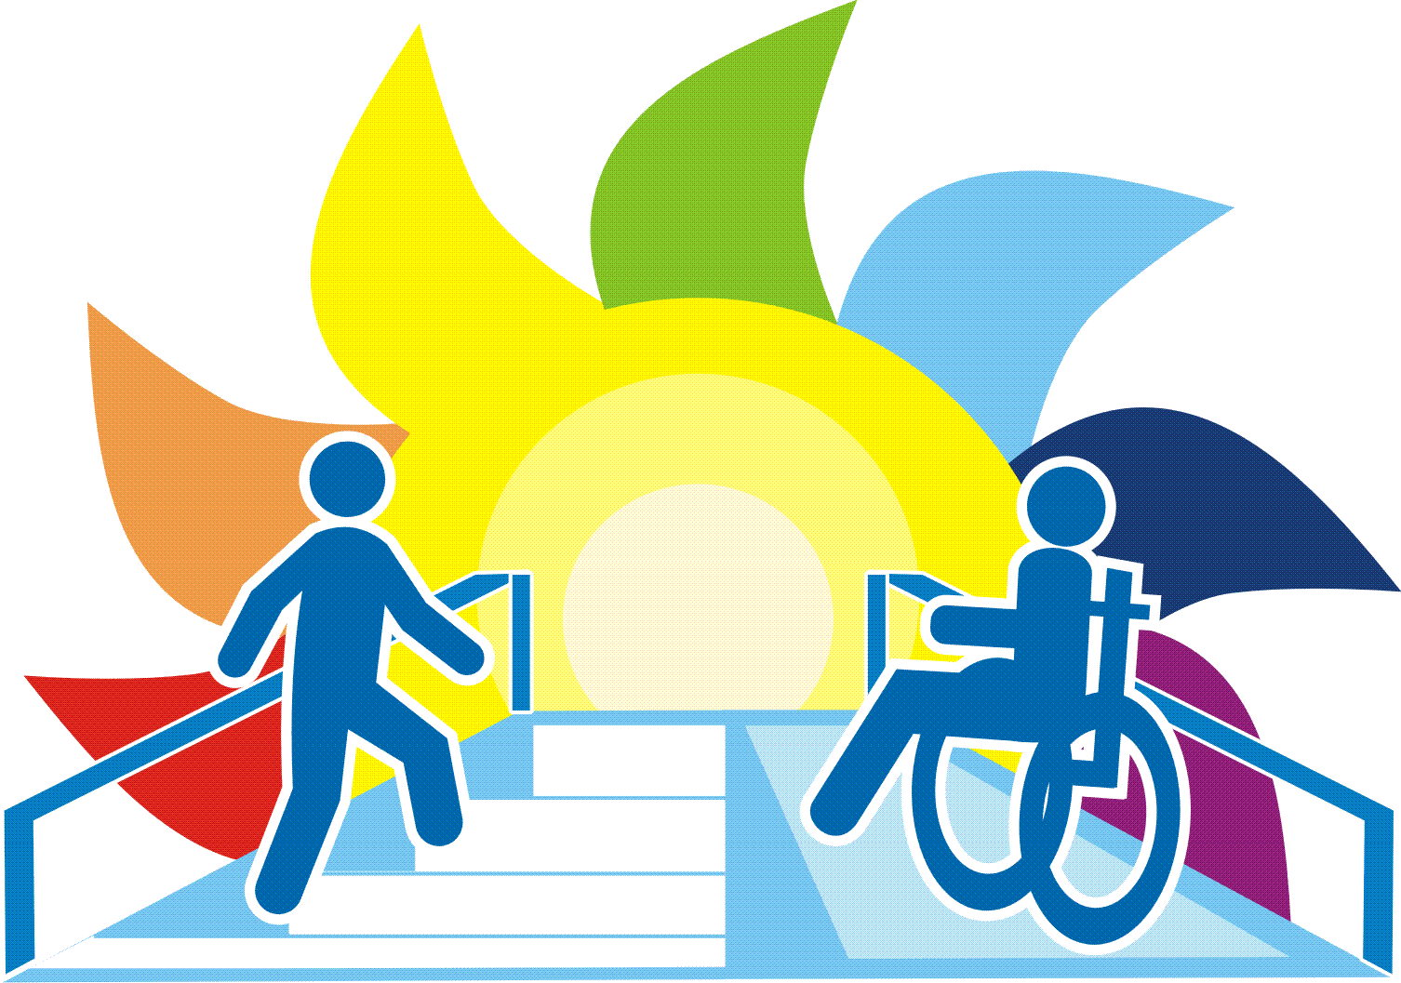

Руководитель ОО: директор школы Британова Оксана Александровна
Разработчик: заместитель директора по УВР Ушанова Ирина Николаевна
Контактный телефон: 8- (427-22) – 2 64 – 26
Электронный адрес: irishabio80@ya.ru

Цель:продемонстрировать родителям педагогическое значение развивающих игр в развитии ребенка и руководство ими. Обратить внимание родителей на то, что ребенок воспитывается в деятельности, и поскольку игра является основным видом деятельности, она имеет особое значение во всестороннем развитии и воспитании при целенаправленном и умелом руководстве взрослого.
Задачи:
- Познакомить родителей с видами коррекционно-развивающих игр.
- Оптимизировать чувствительность рук у детей с ОНР с помощью пассивного массажа.
- Развитие у детей способности принять на себя различные роли.
- Организовать совместную деятельность родителей и детей.
- Диагностика затруднений у учащихся в ходе игры и их анализ родителями.
Аудитория: родители и дети младшего школьного возраста с нарушениями интеллекта (работа может проводиться как в большой, так и в малой группе).
Оборудование и инвентарь:
- для детей: коробка с небольшими шарами, пальчиковый театр, краски для рисования пальцами.
- для родителей: брошюра «Виды коррекционно-развивающих игр», рекомендации по проведению коррекционно-развивающих игр в домашних условиях. (Приложение 1).
Этапы мероприятия:
I этап – ТЕОРЕТИЧЕСКИЙ, проводится с родителями (ответственный - заместитель директора по УВР Ушанова Ирина Николаевна).
II этап – ПРАКТИЧЕСКИЙ, проводится совместно с детьми (ответственный – педагог-психолог Дмитрюк Елена Михайловна)
III этап – ЗАКЛЮЧИТЕЛЬНЫЙ.
Место проведения: небольшой кабинет, для создания уютной непринужденной обстановки, тесного контакта родителей с детьми.
ХОД МЕРОПРИЯТИЯ:
Ведущий:- Добрый день, уважаемые родители! Предлагаем Вам стать участниками необычного занятия.Мы все хотим, чтобы Нашидети развивались, но для них это трудный путь. Сегодня мы продемонстрируем приемы, которые позволят Вам самостоятельно организовать досуг, но и при этом сделать его полезным. Какие из этих приемов Вам понравятся Вы положите их в свой импровизированный портфель. (Раздаются модели портфелей).
Итак, тема нашего занятия «Домашняя игротека как способ развития личности ребенка с ограниченными возможностями здоровья».

«Игра имеет важное значение в жизни ребенка...
Каков ребенок в игре, таким во многом он будет в работе, когда вырастет.Поэтому воспитание будущего деятеля происходит, прежде всего, в игре»
А. С. Макаренко.
Ведущий задает ряд вопросов, на которые родители отвечают:
- А что такое игра? (Это вид осмысленной непродуктивной деятельности, где мотив лежит как в её результате, так и в самом процессе. Также термин «игра» используют для обозначения набора предметов или программ,
предназначенных для подобной деятельности.)
- Какие бывают игры? (родители предлагают версии: подвижные, интеллектуальные, спортивные…)
Ведущий:
- Верно, но мы сегодня поговорим о коррекционно-развивающих играх, то есть об играх, которые подразумевают деятельность, направленную на исправление особенностей психологического развития и формирование у человека нужных психологических качеств для повышения его социализации и адаптации к изменяющимся жизненным условиям.И конечно же достижение ранее не достигаемого результата.
- Чему способствуют игры?(родители предлагают версии: игры развивают, спортивные - выносливость, подвижные – координацию…)
Ведущий: - Верно, но сегодня мы поговорим о коррекционно-развивающих играх и о том:
- какие виды коррекционно-развивающих игр существует;
- как организовать проведение игр в домашних условиях;
- как в ходе игры и по ее итогам диагностировать уровень развития ребенка и ее динамику.
Начнем с видов коррекционно-развивающих игр (их можно проводить не только с детьми, нуждающимися в них, но и с обычными детьми).
Демонстрация презентации виды коррекционно-развивающих игр.(Приложение 2).В ходе, которой родители уточняют вопросы, вызывающие затруднения в понимании.
Каждый человек общается с окружающим миром, воспринимает и изучает его с помощью пяти чувств или сенсорных систем: зрения, слуха, осязания, обоняния и вкуса. Для общего развития ребенка имеет сенсорное развитие и формирование представлений о внешних свойствах предметов: их форме, цвете, величине, положении в пространстве, а также запахе, вкусе и т.д. Эти ощущения развиваются и формируются естественным путем, но, чем больше разнообразной информации поступает к ребенку, тем активнее идет процесс формирования нервных клеток (нейронов), и это не может не сказаться на уровне его интеллекта.
Ведущий: - Спектр коррекционно-развивающих игр велик. Но чтобы овладеть техникой проведения подобных игр в домашних условиях, необходимо на практике увидеть какой эффект дает «игра». И в этом нам помогут Наши дети.
В кабинет входят дети.
Ведущий: - Приветствуйте своих детей! (Родители и дети улыбаются, садятся по кругу за столом)
Ведущий: - Итак, теоретический блок закончен. Практикум по организации и проведению коррекционно-развивающих игр проведет педагог-психолог Дмитрюк Елена Михайловна. Знакомьтесь!
Педагог-психолог: - Добрый день! Ребята, мы сегодня с Вами поиграем, а с Вами уважаемые родители обсудим, на что необходимо обращать внимание, и как игра помогает диагностировать результаты и достижения ребенка. Важным моментом в процессе обучения является развитие мускулатуры верхних конечностей, что отражается на умении пользоваться учебными принадлежностями (ручка, ножницы). Если ребенок умеет это делать легко, есть возможность для фантазии, а это закономерно влечет за собой развитие ребенка.
Итак, первый вид коррекционно-развивающей игры – это «Сухой бассейн» позволяющий развить сенсорику и как результат развить речь. В нашем случае этосухой мини-бассейн для рук. Совершите ряд упражнений:
- «Спрячем ручки» - погружают ручки на дно бассейна.
- «Шаловливые ручки» - опускают руки в бассейн и совершают ими произвольные движения. В результате массируются и укрепляются мышцы верхних конечностей, что важно при письме.
- «Дай шарик» - показывают ребенку шарик и просят: «Дай шарик такого же цвета». Можно попросить совершить действие по вербальной инструкции (словесно): «Дай мне белый шарик». Также берем разные шарики по очереди и просим назвать цвета, что позволяет развить зрительное восприятие цвета».
- «Релаксация» - произносится релаксационный текст: «Мои руки расслаблены, они словно тряпочки. Мои ноги расслаблены, они мягкие, теплые. Мое тело расслаблено, оно легкое, неподвижное. Мне легко и приятно. Мне дышится легко и спокойно. Я отдыхаю, я набираюсь сил. Свежесть и бодрость входят в меня. Я легкий, как шарик. Я добрый и приветливый. Я хорошо отдохнул! У меня хорошее настроение!
В ходе занятия педагог-психолог отмечает изменение эмоционального состояния (улыбаются), наблюдается расслабление мышц, снимается мышечное напряжение, усиливается кровообращение.
Второй видкоррекционно-развивающей игры «Пальчиковый театр»:
- способствует знакомству с литературными персонажами, произведениями;
- развитию эмоционального мира ребенка;
- формированию коммуникативных навыков;
- создает положительный эмоциональный фон игры с фигурками-героями;
- способствует развитию у ребенка чувства эмпатии (сопереживания).
Этап І. Знакомство с персонажами, распределение персонажей (по желанию). Один ребенок берет несколько персонажей, для того чтобы как можно больше пальчиков были задействованы.
Педагог-психолог: Ребята, Вы разобрали персонажи. Кто они? Как их зовут? Какие они? Опишите их характер. Где они живут?
Подсказка по образам:
- Король– пожилой, добрый, степенный хозяин.
- Принцесса –веселая, голос звонкий, высокий.
- Гномы – верные, маленькие, радостные.
- Шишечка – зеленая, еловая, висит на елке.
Этап ІІ. Варианты игр. Итак, первое знакомство с персонажами сказки состоялось, следующий шаг – предлагается сочинить сказку. По мере инсценировки сказки, ребята совершают действия с персонажами, проговаривают сюжет. Если у ребенка возникают затруднения, делаются подсказки, которые можно продолжить ребенку.
Наблюдая за детьми в ходе игры, родители видят трудности в общении детей, помогают им, вместе с ними вовлекаются в игру, что раскрепощает ребенка и дает ему возможность не боясь говорить.
И третий вид коррекционно-развивающей игры «Пальчиковая живопись», развивает моторику рук и пальцев, служит развитию мыслительных процессов и развитию речи. Подобные игры дают возможность ребенку расслабиться, отдохнуть от умственной активности, что позволяет работать в щадящем для ребенка режиме и оберегать его физическое и психическое здоровье (восстанавливают умственную работоспособность детей, препятствуют нарастанию утомления, снимают статические нагрузки).
Педагог-психолог организует деятельность всех детей в группе, а также родителей. Предлагается, используя краски, с помощью пальчиков изобразиться картинку. Все дети рисуют на одном листе. Необходимо задействовать все пальчики. В ходе игры предлагаются картинки, сюжеты, акцентируется необходимость использования всех пальчиков на обеих руках. В конце игры организатор просит показать пальчики и четко видно, сколько пальцев задействовал ребенок. (Приложение 3).
Этот вид деятельности четко отражает развитие моторики руки и пальцев. Родители детей, у которых слабое развитие мускулатуры пальчиков видят это, так как в группе с их ребенком находятся дети, у которых развитие моторики выше.
Педагог-психолог:
- Ребята, Вам понравилось занятие? (Да).
- Вы хотели бы еще позаниматься? (Да).
- Это хорошо. Мы еще с Вами не раз встретимся. Спасибо за участие! (прощаются).
Ведущий: - Уважаемые родители! Сегодня Вы понаблюдали за Вашими детьми на занятии. На какие особенности Вашего ребенка Вы обратили внимание на занятии. (Родители отмечают слабое развитие речи, низкий словарный запас).
Педагог-психолог комментирует и акцентируетвнимание на изменение эмоционального состояния (улыбаются), наблюдается расслабление мышц, снимается мышечное напряжение, усиливается кровообращение. В индивидуальной беседе предлагается обсудить виды коррекционных игр, необходимых конкретному ребенку.
Ведущий: - В начале мероприятия Вам были выданы портфели. Внесите в них игры, которые Вам понравились и напишите, будете ли Вы их использовать? А также ответьте: «Хотелось бы Вам еще раз встретиться?».
Педагог-психолог: - Спасибо за участие! Надеемся, наш практикум Вам поможет в дальнейшем. Обращайтесь за помощью! Будем рады помочь!
Список используемой литературы:
- http://yandex.ru/clck/jsredir?from=yandex.ru%3Bsearch%2F%3Bweb%3B%3B&text=&etext=1022.9JZ6csUAK2M38
- http://nsportal.ru/detskiy-sad/raznoe/2013/05/12/razvivayushchie-igry-s-palchikovym-teatrom-repka
- http://nsportal.ru/detskiy-sad/zdorovyy-obraz-zhizni/2015/09/03/kartoteka-igry-i-uprazhneniya-v-suhom-basseyne
- http://www.baby.ru/blogs/post/72366750-58880454/
- http://nsportal.ru/nachalnaya-shkola/raznoe/2012/02/24/korrektsionno-razvivayushchie-igry-kak-odin-iz-metodov
- http://festival.1september.ru/articles/505693/
- http://nsportal.ru/nachalnaya-shkola/logopediya/2013/12/05/korrektsionno-razvivayushchie-igry

